**NOTAS A LOS ESTADOS FINANCIEROS**

**a) NOTAS DE DESGLOSE**

1. **Notas al Estado de Situación Financiera**

**Activo**

Al activo lo conforman los recursos a cargo del Poder Ejecutivo del Estado de Tlaxcala, mismos que son identificados y cuantificados en términos monetarios, de los que se esperan beneficios económicos futuros, derivado de operaciones ocurridas en el pasado.

**Efectivo y Equivalentes**

Su saldo representa el monto de dinero propiedad del Gobierno del Estado en instituciones bancarias, el total disponible asciende a una cantidad de $2,903,257,771, recursos destinados para el pago del Segundo Ajuste Trimestral 2017; para las reservas creadas para fondos de contingencias y para fondear las diversas acciones del Programa Estatal de Infraestructura Estatal, adquisición de bienes y servicios, el entero de impuestos y retenciones realizadas a los trabajadores y compromisos adquiridos con terceros.

Estos recursos son obtenidos principalmente por el cobro de contribuciones aprobadas por el H. Congreso del Estado, participaciones y aportaciones federales y de recursos federales convenidos, principalmente.

**Derechos a recibir Efectivo y Equivalentes y Bienes o Servicios a Recibir**

El importe de $ 60,729,776 que se tiene al cierre del segundo trimestre de 2017 está integrado principalmente por 55.5 millones de pesos de créditos puente otorgados a municipios y entidades que serán recuperados antes del término del ejercicio fiscal.

Por otra parte, la cuenta de Derechos a Recibir Bienes o Servicios, está representada por anticipos otorgados a contratistas no amortizados al cierre del segundo trimestre, destinados a la ejecución de obras de interés colectivo y para la entrega de su equipamiento, otorgados por las dependencias y entidades del Poder Ejecutivo.

**Bienes Disponibles para su Transformación o Consumo (inventarios)**

Al cierre del segundo trimestre el Poder Ejecutivo no cuenta con Bienes Disponibles para su Transformación o Consumo (inventarios).

**Inversiones Financieras**

Al cierre del segundo trimestre el Poder Ejecutivo cuenta con Inversiones Financieras a Largo Plazo por un importe de $135,842,923, que respaldan los diversos fondos de contingencia del Ejecutivo del Estado.

**Bienes Muebles, Inmuebles e Intangibles**

Al 30 de junio, el saldo reflejado en la cuenta de bienes muebles es de $ 1,145,380,486, integrado por mobiliario y equipo de administración; instrumental médico y de laboratorio; equipo de transporte; equipo de defensa y seguridad; maquinaria y equipo agropecuario necesarios para el cumplimiento y desarrollo de las funciones de derecho público, así como colecciones, obras de arte y objetos valiosos.

El saldo reflejado en la cuenta de bienes inmuebles es de $ 5,788,144,876, y está representado por terrenos, viviendas y edificios no habitacionales integrado por la infraestructura pública, construcciones en proceso en bienes de dominio público y en bienes propios valuados a su costo de adquisición, destinados para cumplir con las funciones de derecho público, como es proporcionar educación, salud, seguridad, así como la operatividad y administración del mismo; actualmente no se encuentran otorgados en garantía de créditos.

El saldo de $ 66,145,716 lo integran activos intangibles propiedad del Gobierno del Estado, constituidos en su totalidad por software.

**Depreciación, Deterioro y Amortización Acumulada de Bienes**

De conformidad con los Acuerdos emitidos por el Consejo Nacional de Armonización Contable, de las Reglas Específicas de Registro y Valoración del Patrimonio y los Parámetros de estimación de Vida Útil, a través de un estudio formal al respecto se estima la aplicación de los porcentajes utilizados en la determinación de la vida útil de los propios bienes, resultando en una Depreciación acumulada de $451,805,338.

A través del Sistema de Activos Gubernamentales (SAG) se realizó el cálculo de la depreciación de los activos; éste considera para el cálculo la fecha de adquisición de la factura del bien y el número de años transcurridos, ya que es la primera ocasión que se aplica la depreciación a activos gubernamentales, por lo que la depreciación se calculó usando el método de línea recta con base en las vidas útiles de los activos.

**Otros Activos**

Al mes de marzo el Poder Ejecutivo no cuenta con Otros Activos.

**Pasivo**

Son las obligaciones presentes del Gobierno del Estado, ineludibles, identificadas, cuantificadas monetariamente y que representan una disminución futura de beneficios económicos, derivadas de operaciones ocurridas en el pasado que le han afectado económicamente.

**Obligaciones a Corto Plazo**

El saldo de $ 904,027,195 constituyen adeudos originados por el pago de servicios personales; la adquisición de bienes y servicios necesarios para la realización de funciones de derecho público; adeudos contraídos por la ejecución de obra pública, así como las retenciones y contribuciones, mismas que se enteran en el mes inmediato posterior en los plazos establecidos en las disposiciones legales que le son aplicables.

**II) Notas al Estado de Actividades**

Al mes de junio del ejercicio 2017, se obtuvieron ingresos por un monto de $ 10,026,977,587, en tanto que el gasto de operación ascendió a $ 7,971,132,752, obteniéndose un remanente en el periodo por la cantidad de $ 2,055,844,835, considerando la inversión física y financiera realizada en dicho mes.

**Ingresos de Gestión**

**Impuestos**

En este concepto se considera el esfuerzo recaudatorio del Estado, reflejado principalmente en los impuestos de origen estatal. Al mes de junio de 2017 se recaudó la cantidad de $ 211,585,488, siendo el rubro más importantes el Impuesto Sobre Nóminas, por la cantidad de $ 196,146,246; sobre la Producción, el Consumo y las transacciones por un importe de $ 12,182,103 y al Patrimonio con un importe de $ 2,247,957.

**Derechos**

Su saldo representa el monto de los ingresos obtenidos por concepto de Derechos establecidos en la Ley de Ingresos del Estado, por la prestación de bienes y servicios de dominio público, su saldo al mes de junio es por un monto de $ 248,619,953.

**Productos**

El saldo reflejado en esta cuenta al mes de junio es de $ 75,781,698, el cual representa la contraprestación de los servicios que otorga el Estado en sus funciones de derecho privado, así como el uso, aprovechamiento o enajenación de bienes y rendimientos financieros.

**Aprovechamientos**

Al mes de junio del ejercicio 2017, el Estado obtuvo ingresos por concepto de Aprovechamientos por un monto de $ 84,149,516, constituido por los ingresos que percibe el Estado por funciones de Derecho Público, distintos de las contribuciones.

**Ingresos por venta de bienes y servicios**

El saldo de $ 66,549,814 representan los ingresos obtenidos por los organismos públicos descentralizados del Estado, derivados de los servicios otorgados por los mismos, principalmente en materia de salud y educación.

**Participaciones y Aportaciones Federales**

Las Participaciones Federales son los recursos asignados a las Entidades Federativas en los términos establecidos en la Ley de Coordinación Fiscal, en el Convenio de Colaboración Administrativa en Materia Fiscal Federal y en el Convenio de Adhesión al Sistema Nacional de Coordinación Fiscal; las Aportaciones Federales las constituyen las transferencias a los estados y municipios que les permitan dar respuesta y atender demandas de gobierno en los rubros de Educación, Salud, Infraestructura básica, Fortalecimiento financiero y seguridad pública, Programas alimenticios y de asistencia social e Infraestructura educativa con un monto de $ 9,340,291,118 al mes de junio del ejercicio 2017.

**Participaciones**

El saldo por concepto de participaciones asciende a un monto de $ 3,970,553,612, siendo el rubro más importante el Fondo General de Participaciones ya que representa el 77 %.

**Aportaciones Federales**

Está constituido por los recursos federales transferidos a la Entidad provenientes de los fondos del Ramo General XXXIII, los cuales al segundo trimestre de 2017 reflejan los siguientes saldos:

|  |  |  |
| --- | --- | --- |
| **CONCEPTO** | **IMPORTE** | **PORCENTAJE** |
| FONDO DE APORTACIONES PARA LA NOMINA EDUCATIVA | 1,655,363,474 | 45.0 |
| FONDO PARA LOS SERVICIOS DE SALUD | 796,751,754 | 22.0 |
| FAIS (INFRAESTRUCTURA SOCIAL ESTATAL) | 47,606,304 | 1.2 |
| FAIS (INFRAESTRUCTURA SOCIAL MUNICIPAL) | 345,137,934 | 9.3 |
| FORTAMUN | 357,309,606 | 9.7 |
| FAM | 129,010,308 | 3.5 |
| FAETA (EDUCACION TECNOLOGICA) | 19,377,378 | 0.5 |
| FAETA (EDUCACION DE ADULTOS ITEA) | 19,061,358 | 0.5 |
| FONDO PARA LA SEGURIDAD PUBLICA | 71,332,704 | 1.9 |
| FONDO PARA EL FORTALECIMIENTO DE ENTIDADES FEDERATIVAS | 236,941,548 | 6.4 |
| **TOTAL** | 3,677,548,690 | 100.00 |

**Convenios Federales**

Los Convenios Federales son acuerdos de colaboración celebrados entre el Gobierno del Estado y el Ejecutivo Federal, con la finalidad de apoyar proyectos y acciones al mes de junio del ejercicio 2017 se tiene un saldo de $ 1,692,188,816.

**Gastos y Otras Pérdidas:**

**Servicios Personales**

Durante el segundo trimestre del ejercicio 2017 se ha continuado aplicando una política de austeridad y de disciplina presupuestal, lo que ha redundado en ahorros significativos al disminuir la duplicidad de funciones y reducir las estructuras administrativas, teniéndose al mes de junio por este concepto un monto de $ 928,734,086.

**Materiales y Suministros**

Este concepto está compuesto por insumos y suministros necesarios para la prestación de bienes y servicios de derecho público, por parte de las Dependencias del Ejecutivo, incluyendo aquellos necesarios para actividades administrativas, reflejando un importe de $ 51,479,638.

**Servicios Generales**

El saldo representa el gasto realizado por las dependencias en servicios, necesarios para el desarrollo de las actividades vinculadas al sector público presentando un saldo al mes de junio de 2017 es de $ 84,845,327.

**Transferencias, Asignaciones, Subsidios y Otras Ayudas**

Su saldo representa las erogaciones que se destinan en forma directa e indirecta, a los Poderes Legislativo y Judicial así como a los Órganos Autónomos y Entidades del Sector Paraestatal, que al segundo trimestre de 2017, observan un monto de $ 4,946,219,353 de los cuales los principales sectores que reciben estas asignaciones son el sector educativo al cual le corresponde el 55% y el sector salud con un 38% y el restante 7% a otros organismos del sector público.

**Resultado del Ejercicio (Ahorro/Desahorro)**

El resultado presupuestal al mes de junio es de $ 2,055,844,835, debidamente registrados como compromiso: integrándose principalmente por los recursos de Fondos Federales que se encuentran etiquetados; Programas Estatales de Obra y Acciones Sociales comprometidos, que incluyen las prestaciones de fin de año; Programa Estatal de Infraestructura y lo correspondiente al segundo ajuste trimestral. Los cuales al 30 de junio del año en curso están debidamente comprometidos, por parte de las Dependencias y Organismos Públicos Descentralizados.

**III) Notas al Estado de Variación en la Hacienda Pública**

Para el Gobierno del Estado representa la diferencia del activo y pasivo, e incluye el resultado de la gestión del ejercicio actual y de ejercicios anteriores. El saldo integra el reconocimiento de la valuación de los activos, no contempla el reconocimiento de los efectos inflacionarios.

**Hacienda Pública Patrimonio/Patrimonio Generado**

Está compuesto principalmente por las modificaciones patrimoniales y los resultados de ejercicios anteriores. El saldo neto al cierre del mes de junio de 2017 es por la cantidad de $ 2,055,844,835.

**IV) Notas al Estado de Flujos de Efectivo**

**Incremento/Disminución Neta en el Efectivo y Equivalentes al Efectivo.**

Muestra la información sobre los cambios en el efectivo y equivalentes, considerando que son inversiones a corto plazo de gran liquidez que se mantienen para cumplir los compromisos de pago a corto plazo a cargo del Poder Ejecutivo que se informa mostrando por separado los cambios según proceda, reflejando un incremento de $1,935,936,191 mismo que se integra por:

**Actividades de Operación.**

Son las actividades que constituyen la principal fuente de ingresos de actividades ordinarias, destinadas a pagos a proveedores y empleados, reflejando un importe de $ 2,055,844,835.

**Actividades de Inversión**

Compuestas por las de adquisiciones y disposición de activos fijos propiedad del Ejecutivo, reflejando al cierre al mes de junio un importe de $777,186,840.

**Actividades de Financiamiento**

Se realizó la desincorporación de la cuenta de activo Inversión Pública en la que se encontraban registradas las Obras en Proceso, debido a que se llevó a cabo el reconocimiento de las obras no capitalizables las cuales se registraron en la partida de gasto correspondiente por haber sido realizadas en bienes del dominio público, también se identificaron las obras transferibles las que quedaron a resguardo de los municipios beneficiados para su reconocimiento en el patrimonio, motivo por el cual refleja un saldo acumulado al 30 de junio de 2017 de -$ 897,095,484.



**V) Conciliación entre los ingresos presupuestarios y contables, así como entre los egresos presupuestarios y los gastos contables**

La conciliación se presentará atendiendo a lo dispuesto por la Acuerdo por el que se emite el formato de conciliación entre los ingresos presupuestarios y contables, así como entre los egresos presupuestarios y los gastos contables.





**b)** **NOTAS DE MEMORIA (CUENTAS DE ORDEN)**

Las cuentas de orden se utilizan para registrar movimientos de valores que no afecten o modifiquen el balance del ente, sin embargo, su incorporación en libros es necesaria con fines de recordatorio contable, de control y en general sobre los aspectos administrativos, o bien para consignar sus derechos o responsabilidades contingentes que puedan o no presentarse en el futuro.

**Cuentas de Orden Contables**

Al segundo trimestre el Poder Ejecutivo no cuenta con Cuentas de Orden Contables.

**Cuentas de Orden Presupuestales**

De acuerdo a las disposiciones establecidas en la Ley General de Contabilidad Gubernamental y al Marco Normativo establecido por el Consejo Nacional de Armonización Contable, el Estado de Actividades del Gobierno del Estado presenta el Saldo del periodo de las Cuentas Presupuestales del Ingreso y del Egreso.

**c) NOTAS DE GESTIÓN ADMINISTRATIVA**

**Introducción**

Conforme a lo establecido en la Constitución Política del Estado Libre y Soberano de Tlaxcala, la Ley Orgánica de la Administración Pública del Estado de Tlaxcala y al Código Financiero para el Estado de Tlaxcala y sus Municipios, se le otorga la responsabilidad a la Secretaria de Planeación y Finanzas la administración de la Hacienda Pública del Estado de Tlaxcala, entre sus funciones le corresponde establecer las normas sobre la forma y términos en que los organismos públicos deberán realizar sus registros contables y en su caso la forma de elaborar y enviar los informes financieros a fin de consolidar la Contabilidad del Gobierno del Estado.

La Normatividad Contable y Financiera, proporciona los elementos necesarios para el manejo transparente de los recursos públicos, y el cabal cumplimiento en la rendición de cuentas. Además, se constituye por el conjunto de normas, lineamientos, metodologías, procedimientos, sistemas, criterios y ordenamientos con base a los Postulados Básicos de Contabilidad Gubernamental que han de aplicar los centros contables en el registro de sus operaciones con la finalidad de regular operaciones específicas para la integración homogénea de la información contable y financiera. Sus características principales son la consistencia, integridad y su congruencia con las disposiciones legales vigentes.

Los Postulados Básicos de la Contabilidad Gubernamental, representan un marco de referencia para uniformar los métodos, procedimientos y prácticas contables, así como, organizar y mantener una efectiva sistematización que permita la obtención de información veraz en forma clara y concisa, en este sentido, se constituyen en el sustento técnico de la Contabilidad.

**Panorama Económico y Financiero**

Ante un panorama económico más complicado, no se contempla la creación de nuevos impuestos, por lo que es fundamental implementar una política fiscal responsable, que mejore las competitividad, fortalezca la estructura fiscal y contribuya a financiar el gasto público con ingresos provenientes de acciones que eficienten los procesos recaudatorios para incrementar paulatinamente los ingresos, siendo las estrategias principales el aumento de la base de contribuyentes, el incremento del 2 al 3 % de la tasa del Impuesto Sobre Nóminas, así como la promoción del uso de medios electrónicos de pago y la continua mejora de los procedimientos de fiscalización que garanticen la recuperación de créditos fiscales firmes.

El Impuesto Sobre Nóminas tiene gran relevancia como fuente de ingresos locales para sufragar el gasto público, ya que ocupa el primer lugar en la estructura de los ingresos propios, razón por la cual, se hace imprescindible fortalecer su recaudación.

Observando el principio de justicia tributaria, se establecieron estímulos en materia del Impuesto Sobre Nóminas a empresas que ya se encuentren instaladas o de nueva creación con domicilio fiscal en el Estado, que contraten adultos mayores y a personas con capacidades diferentes, por otra parte, se continuó subsidiando el pago del Impuesto Estatal Sobre Tenencia o Uso de Vehículos.

De acuerdo al Indicador Trimestral de la Actividad Económica Estatal (ITAEE), en el trimestre octubre-diciembre de 2016 las entidades federativas que reportaron los incrementos más significativos, con cifras desestacionalizadas, en su actividad económica respecto a la del trimestre anterior fueron: Michoacán de Ocampo, Querétaro, Colima, Zacatecas, Sinaloa, San Luis Potosí, Ciudad de México, Nuevo León, Estado de México, Nayarit, Durango y Yucatán, básicamente. En cuanto a las variaciones anuales ajustadas por estacionalidad, los estados que mostraron las alzas más importantes en su actividad económica durante el trimestre octubre-diciembre de 2016 fueron: Michoacán de Ocampo, Aguascalientes, Quintana Roo, Guanajuato, Sonora, Colima, Durango, Nayarit, Ciudad de México y Estado de México, fundamentalmente. El Estado de Tlaxcala presentó un incremento del 2.4 % respecto al mismo trimestre del ejercicio 2015 y del 0.3% respecto al trimestre anterior de 2016.

**INDICADOR TRIMESTRAL DE LA ACTIVIDAD ECONÓMICA**

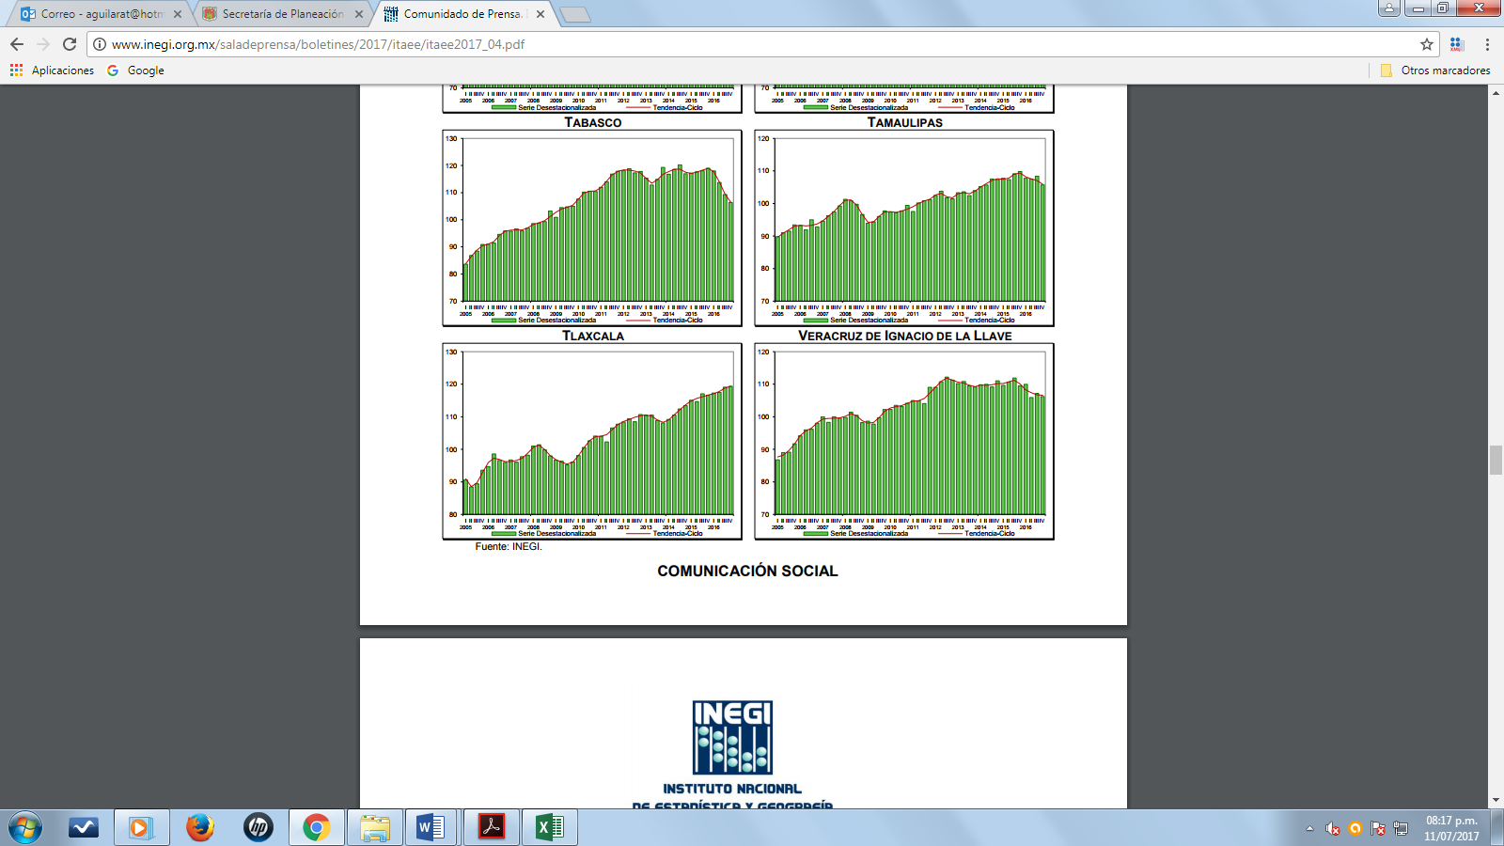

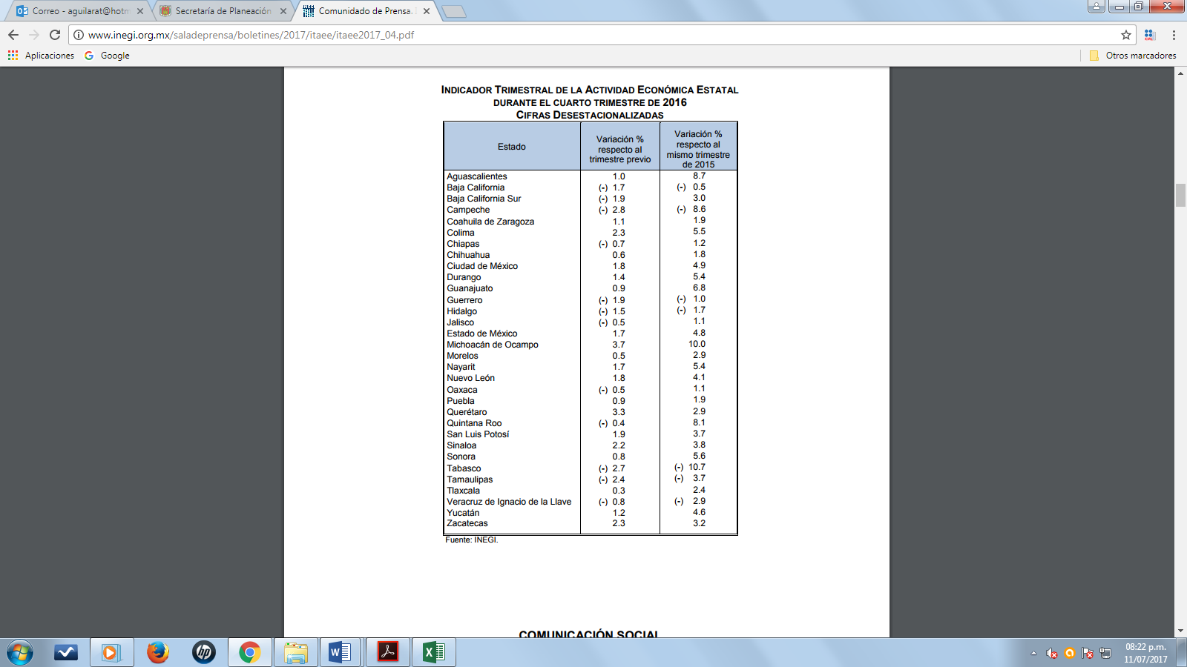

En Tlaxcala, uno de los avances más destacados, es la reducción de la pobreza extrema, según el último informe de Medición de la Pobreza publicado por el CONEVAL, se registró una disminución de 26.4 % entre 2012 y 2014, lo que significó que más de 29 mil personas mejoraron su condición de vida y desarrollo humano. La focalización y la aplicación eficiente y eficaz de las políticas públicas coadyuvaron a la mejora de cinco de los seis indicadores de carencia social:

El rezago educativo disminuyó 2.9 %

La carencia por acceso a la salud se redujo 25.7 %

La carencia por calidad y espacios en la vivienda se redujo 25.3 %

La carencia por servicios básicos en la vivienda se redujo 22.3 %

La carencia por acceso a la alimentación se redujo 13.1 %.



Derivado de una estrategia de inclusión social, el Gobierno del Estado consideró prioritaria la atención a los derechos de las niñas, niños y adolescentes, previniendo la acumulación de rezagos y la desigualdad, ampliando la atención dirigida a las niñas y niños de 0 a 5 años y adolescentes hasta los 18 años.

Al mes de mayo de 2017 la tasa de ocupación reflejó una participación del 1.1 % al total nacional, representando un incremento de más de 11,000 puestos de trabajo permanentes respecto a diciembre de 2016. Al mes de mayo de 2017, se tienen registrados 95,420 trabajadores asegurados en el IMSS, tal y como se muestra en el siguiente cuadro:

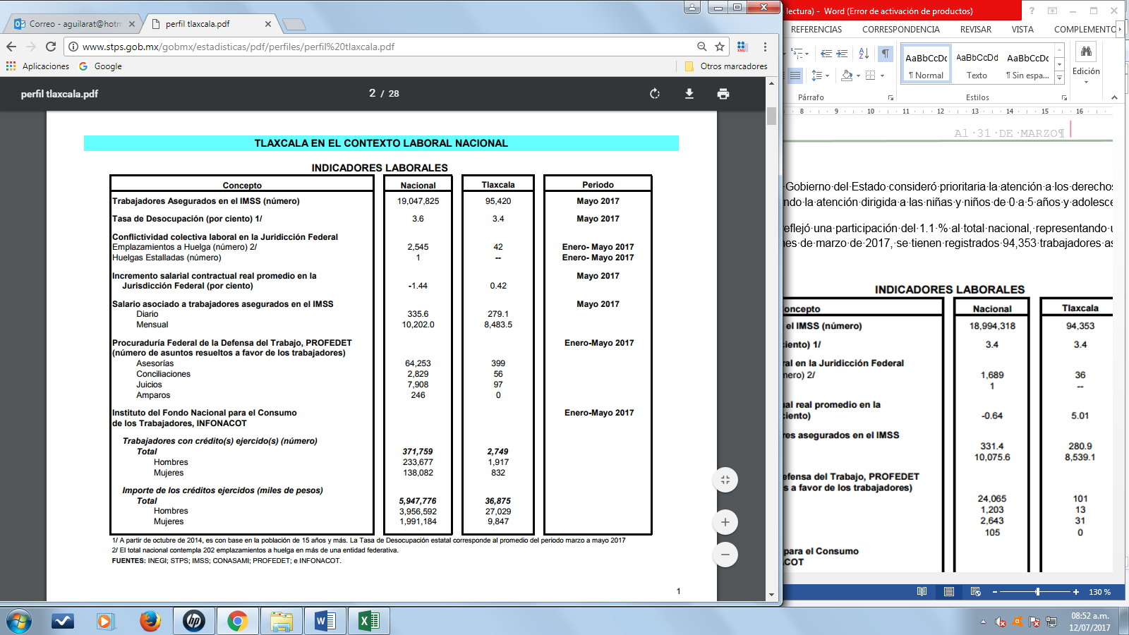

De acuerdo al Directorio Estadístico Nacional de Unidades Económicas, Tlaxcala cuenta con 38,315 Unidades Económicas, lo que representa el 1.4 % del total nacional. Al primer trimestre de 2017 la Población Económicamente Activa (PEA) ascendió a 574,251 personas, representando el 61 % de la población en edad de trabajar. Del Total de la PEA, el 96 % está ocupada y el 4 % se encuentra desocupada.

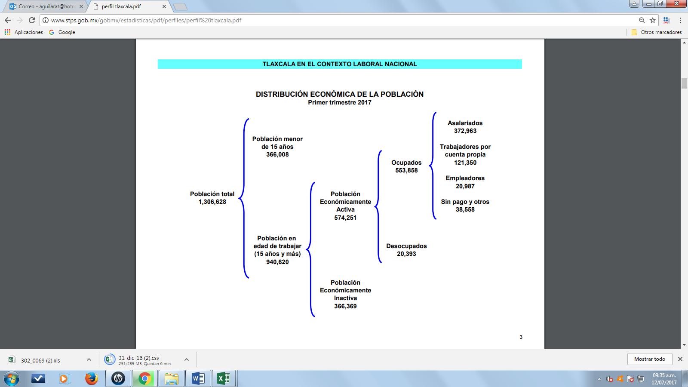

Hemos buscado insertar los productos tlaxcaltecas en los mercados nacionales, dado que en el marco de una economía globalizada representa mayores complejidades, por lo que es indispensable identificar las oportunidades y aprovecharlas con eficacia. Nos propusimos desarrollar el potencial de la economía estatal, utilizando entre otras como palancas del desarrollo la infraestructura estatal en parques industriales como facilitadora de la inversión privada y a través del otorgamiento de incentivos y acciones que generen más y mejores empleos.

Al primer trimestre de 2016, la inversión acumulada del año 2011 al mes de marzo de 2016 en el Estado de Tlaxcala fue de 583.8 millones de dólares lo que representó un aporte del 0.4 % al total nacional, creándose a lo largo de esta administración más de 20 empresas de diversas nacionalidades.



La política estatal en materia turística ha tenido como objeto convertir al turismo en motor de desarrollo. observándose una recuperación en el número de turistas que han visitado Tlaxcala, al pasar de 267 mil 718 en 2011, a 456 mil 252 visitantes en 2016. El incremento en el número de turistas también se manifiesta en un crecimiento de la ocupación hotelera desde 2010, para ubicarse actualmente en 39%. El repunte del sector se muestra en el aumento de certificaciones turísticas, como Punto Limpio M y H. Sin embargo, el crecimiento reciente del sector aún está por debajo del potencial del estado. Por ejemplo, la ocupación hotelera todavía es menor al promedio nacional de 56% y al 47% obtenido por el estado en 2005. Además, la estadía de los turistas en Tlaxcala sigue siendo baja, 1.4 días, y se ha mantenido así desde 2008.

Entre 2013 y 2016, 141 establecimientos obtuvieron la certificación de Punto Limpio. Por número de certificaciones obtenidas, Tlaxcala obtuvo el lugar 15 del país. Además, 92 establecimientos recibieron la certificación M3 y 59 el distintivo H. En función de los factores antes mencionados, las perspectivas económicas locales se consideran favorables pero no están exentas de sufrir los embates de la economía en el ámbito nacional e internacional que pudiesen modificar las expectativas del ejercicio 2017

El poco dinamismo de la economía regional, restringe al Estado para incrementar significativamente su recaudación propia; de 2011 a 2016, los ingresos propios promediaron 4 por ciento de los ingresos totales captados. Se han implementado algunas medidas que incentivaran el pago de impuestos para reducir el rezago fiscal, particularmente en materia de tenencia y derechos vehiculares.

Los ingresos fiscales estatales, son fundamentales para el fortalecimiento y desarrollo económico de nuestro Estado. El utilizar las potestades tributarias que le son conferidas al Estado, maximizando su potencial recaudatorio, es la ruta que se debe seguir para generar más y mejores oportunidades de desarrollo, cuidando el equilibrio entre el ingreso y gasto, logrando con esto atender un mayor número de demandas de la sociedad tlaxcalteca.

**Autorización e Historia**

El Estado de Tlaxcala es una de las [32 Entidades Federativas](http://es.wikipedia.org/wiki/Organizaci%C3%B3n_territorial_de_M%C3%A9xico) de [México](http://es.wikipedia.org/wiki/M%C3%A9xico). Es el estado de menor extensión del país. Su territorio es mayor al del Distrito Federal, aunque éste no es un Estado. Tlaxcala es considerado como cuna de la nación; esto porque fue aquí en Tlaxcala desde donde empezó primero la conquista militar y posteriormente la conquista espiritual apoyados con las 400 familias que colonizaron el norte del país.

La fundación de la ciudad obedeció a la necesidad de los españoles de consolidar su alianza con los cuatro señoríos, dándole unidad a los mismos, mediante la congregación de los principales y sus vasallos, pues de esta manera se introducían las instituciones religiosas, de gobierno y de organización social de los dominadores, para desplazar paulatinamente las correspondientes a los indígenas.

La traza de la ciudad, en su concepto, estuvo muy bien repartida, habiendo dejado los espacios adecuados para plazas y calles "por gran nivel y geometría", en la que muchos tuvieron que ver los religiosos de la orden de San Francisco, siendo virrey de la [Nueva España](http://es.wikipedia.org/wiki/Nueva_Espa%C3%B1a) [Antonio de Mendoza](http://es.wikipedia.org/wiki/Antonio_de_Mendoza). La ciudad de Tlaxcala fue fundada en la primavera de 1522.

En el año de 1535 Tlaxcala se convierte en la primera ciudad acreedora del escudo de armas por el rey Felipe II junto con el título de “Muy noble y muy leal ciudad de Tlaxcala”.

El Estado de Tlaxcala es parte integrante de los Estados Unidos Mexicanos, es Libre y Soberano en lo concerniente a su régimen interior, para su organización política y administrativa se divide en 60 municipios, 8 Distritos Judiciales y 794 poblaciones.

El estado se localiza en la parte centro-oriente del país. Limita en su mayor parte con [Puebla](http://es.wikipedia.org/wiki/Puebla) al norte, este y sur, al oeste con el [Estado de México](http://es.wikipedia.org/wiki/Estado_de_M%C3%A9xico) y al noroeste con [Hidalgo](http://es.wikipedia.org/wiki/Hidalgo_%28M%C3%A9xico%29). La entidad se localiza en la región del Eje Neovolcánico, que atraviesa como un cinturón la parte central de México, de oriente a poniente hasta alcanzar el mar por ambos lados. En el paisaje se distinguen volcanes y sierras volcánicas de todos tipos y tamaños, llanos extensos que una vez fueron lagos acorralados entre montañas y bosques, pastizales y matorrales de clima templado que es el que goza Tlaxcala.

El Estado de Tlaxcala, cuenta con una superficie de 3,991 kilómetros cuadrados, lo cual representa el 0,2 % del territorio nacional.

**Organización y Objeto Social**

La Constitución Política del Estado Libre y Soberano de Tlaxcala, establece que la forma de gobierno del estado es democrática, republicana, representativa, popular y participativa, siendo el objeto del poder público el integral y constante mejoramiento de la población del Estado, con base en el perfeccionamiento de la democracia política, económica y social. En el artículo 70 de la Constitución Local, se establecen las facultades y obligaciones del Gobernador del Estado; destacando las siguientes: Sancionar, promulgar, publicar y ejecutar las Leyes o Decretos que expida el Congreso, reglamentando y proveyendo en la esfera administrativa lo necesario a su exacta observancia; realizar observaciones a proyectos de Ley o Decretos en los términos que establece el artículo 49; enviar por escrito al Congreso del Estado, el informe sobre la situación que guarda la Administración Pública , en términos de lo establecido por el Artículo 44; presentar al Congreso en los primeros quince días del mes de noviembre de cada año los proyectos de Ley de Ingresos y Presupuesto de Egresos que hayan de regir en el año siguiente; rendir la cuenta pública al Congreso; enviar al Congreso dentro de los diez siguientes a aquel en que tome posesión de su cargo, las propuestas para integrar el Tribunal Superior de Justicia; pedir y dar informes al Congreso sobre cualquier ramo de la Administración y al Poder Judicial sobre el de Justicia; auxiliar a los Ayuntamientos en el ejercicio de sus funciones; nombrar y remover libremente al Secretario de Gobierno, Secretarios del Ejecutivo, Oficial Mayor de Gobierno, Procurador General de Justicia y a todos los demás servidores públicos del Estado; promover y fomentar por todos los medios posibles la Educación Pública en el Estado; velar por el libre ejercicio ciudadano del voto.

El Gobierno del Estado, a través de la Secretaría de Planeación y Finanzas es la dependencia encargada de la administración de la Hacienda Pública; entre muchas de sus labores, se ocupa de la elaboración del proyecto anual de Ley de Ingresos; elabora el presupuesto anual de ingresos del Gobierno del Estado; elabora y propone al Ejecutivo los proyectos de Ley, reglamentos y demás disposiciones en materia fiscal; se ocupa de elaborar y pagar las nóminas de cada una de las dependencias del Poder Ejecutivo del Gobierno del Estado; practica revisiones y auditorías a los contribuyentes; impone sanciones por infracciones a los ordenamientos fiscales del Estado; respecto a los impuestos federales coordinados, recibe y exige las garantías del interés fiscal en cantidad suficiente; resuelve sobre la dispensa de garantías en los casos previstos por los convenios celebrados entre la federación y el Gobierno del Estado; y las demás que le señalen las leyes.

**Bases de Preparación de los Estados Financieros**

Los estados financieros y demás información presupuestaria, programática y contable que emanen de las dependencias y entidades, a través de sus unidades administrativas, constituyen la base para la emisión de informes periódicos y para la formulación de la cuenta pública anual.

Los estados financieros de la entidad son el Estado de Situación Financiera Consolidado, Estado de Resultados Consolidado, Estado de Cambios en la Situación Financiera Consolidado y el Estado de Modificación de la Hacienda Pública, de acuerdo a lo establecido en la Normatividad Contable y Financiera y al Código Financiero para el Estado de Tlaxcala y sus Municipios. Se incluye el Estado Analítico del Activo Consolidado y el Estado Analítico de la Deuda Pública, de acuerdo al requerimiento establecido en el Manual de Contabilidad Gubernamental del CONAC.

Es responsabilidad de los Titulares de cada Unidad Administrativa o Equivalente, la confiabilidad de las cifras registradas en su contabilidad, de la representatividad de los registros contables presupuestales de todos los saldos que aparecen en las cuentas de balance y de resultados; los registros contables se llevan con base acumulativa y la contabilización del egreso es conforme a la fecha de realización, independientemente de su pago. El registro del ingreso se efectúa cuando existe jurídicamente el derecho de cobro. La información contable y financiera es el resultado acumulado de registros, procedimientos, criterios e informes formulados sobre la base de principios técnicos comunes, que captan, valúan, registran, clasifican, informan e interpretan las transacciones, transformaciones y eventos de la actividad económica que modifican la situación patrimonial del Gobierno del Estado y que proporcionan la información necesaria para la toma de decisiones.

Los Estados Financieros consolidados, han sido elaborados con sustento a las disposiciones legales, normas contables y presupuestarias estatales, que cumplen en gran parte las reglas de presentación de las Normas de Información Financiera Mexicanas, con apego a los criterios de armonización que dicta la Ley General de Contabilidad Gubernamental y las Normas y Metodología para la Emisión de Información Financiera y Estructura de los Estados Financieros Básicos, emitido por el Consejo Nacional de Armonización Contable (CONAC).

**Políticas de Contabilidad Significativas**

El Sistema Armonizado de Contabilidad Gubernamental, regula las operaciones realizadas en cada uno de los centros contables de los entes del Ejecutivo, que conforman la administración pública gubernamental, con base en los Postulados Básicos de Contabilidad Gubernamental, normas, criterios, procedimientos, métodos, políticas contables específicas y sistemas, aplicadas para las transacciones y eventos cuantificables en términos económicos, con el objeto de generar información útil y confiable.

El registro de las operaciones están en apego a los Postulados Básicos de Contabilidad Gubernamental y a las normas y manuales vigentes; las dependencias y entidades de la Administración Pública Estatal como responsables de realizar sus registros contables producto de las operaciones que realizan, registran los gastos como tales en el momento en que se devenguen y los ingresos en el momento en que sean efectivamente percibidos o realizados.

Los libros obligatorios de acuerdo a la Normatividad Contable, en donde deben registrar las operaciones que realizan los organismos públicos son: el Libro Diario y Libro Mayor, los cuales contienen y conservan información financiera, hechos y cifras expresados en unidades monetarias, para facilitar la toma de decisiones.

El control interno comprende todos los métodos y procedimientos que en forma coordinada adoptan las dependencias y entidades para salvaguardar los activos, verificar la razonabilidad y confiabilidad de la información contable, y promover la eficiencia operacional y la adherencia a la normatividad vigente.

La consolidación de información financiera, es el resultado en su conjunto de la agrupación de la información financiera que generan los organismos públicos y que se conforma por cada una de las cuentas de activo, pasivo, patrimonio, ingreso y gasto, en grupos homogéneos. Además, se implementan mecanismos de conciliación para identificar operaciones que inciden en dos o más dependencias, entidades o subsistemas, con la finalidad de eliminarlas para no reflejar registros compensados entre éstos conciliaciones y depuraciones periódicas de los inventarios para su publicación respectiva, así como la constante actualización del Sistema de Contabilidad Gubernamental, conforme a la emisión y publicación de Normas emitidas por el Consejo Nacional de Armonización Contable.

**Información sobre la Deuda y el Reporte Analítico de la Deuda**

El Gobierno del Estado trabaja de manera coordinada con los diferentes ámbitos de gobierno, siendo destacable la participación activa de los Municipios del Estado en la vida económica y política, lo que ha propiciado la corresponsabilidad de los órdenes de gobierno, generando los consensos necesarios para la toma de decisiones que determinan las condiciones generales de la sociedad tlaxcalteca, alineado al Objetivo 4.1. Hacia un Federalismo Hacendario Más Equitativo y Transparente, Línea de Acción 4.1.6. Fortalecer los mecanismos de fiscalización y rendición de cuantas a nivel estatal y municipal, para mejorar la percepción social sobre el uso y ejercicio de los recursos públicos.

En materia de deuda pública, esta administración ha mantenido la política de no acceder a esquemas de financiamiento, sea a través de la banca de desarrollo o de la banca comercial, con la finalidad de mantener sanas las finanzas estatales, más sin embargo se han implementado diversas acciones que nos han permitido mejorar la capacidad crediticia de la Entidad, alineado al Objetivo 4.4. Nuevas Opciones para el Financiamiento de la Infraestructura Económica y Social, Línea de Acción 4.4.1. Mejorar la calidad crediticia del gobierno del estado.

Bajo protesta de decir verdad declaramos que los Estados Financieros y sus Notas son razonablemente correctos y responsabilidad del emisor.

Ing. María Alejandra Marisela Nande Islas

C.P. Román Muñoz Calva

Director de Contabilidad Gubernamental y Coordinación Hacendaria

Secretaria de Planeación y Finanzas.